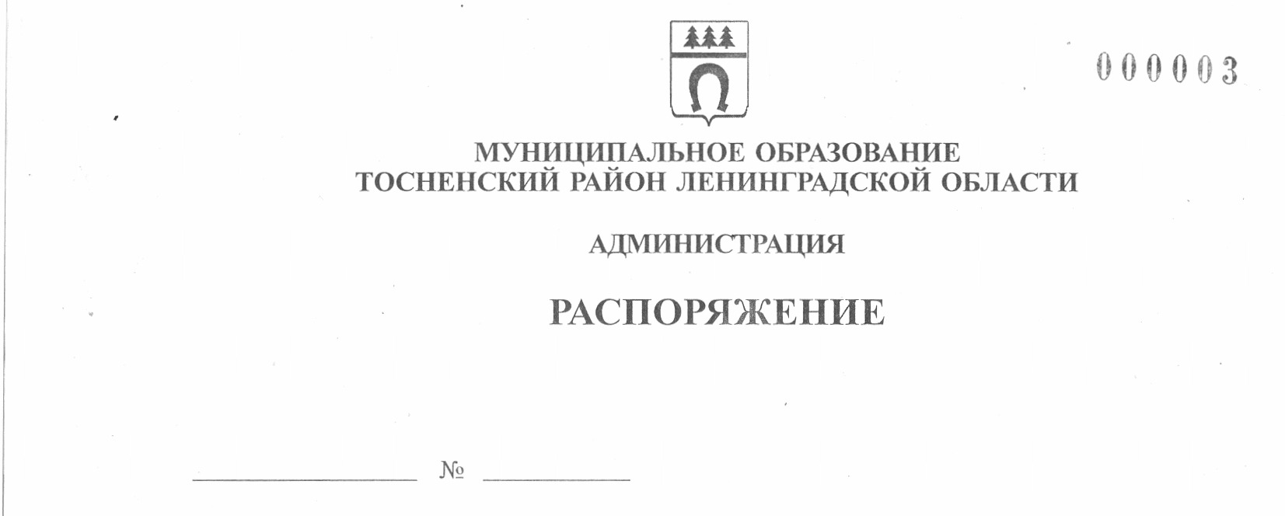

28.02.2022 50-ра

Об утверждении отчета об осуществлении
ведомственного контроля за 2021 год
за соблюдением трудового законодательства
и иных нормативных правовых актов, содержащих
нормы трудового права, в организациях,
подведомственных администрации муниципального
образования Тосненский район Ленинградской области

В соответствии со статьей 353.1 Трудового кодекса Российской Федерации, областным законом Ленинградской области от 15.04.2019 № 19-оз «О порядке и условиях осуществления ведомственного контроля за соблюдением трудового законодательства и иных нормативных правовых актов, содержащих нормы трудового права, в Ленинградской области», постановлением администрации муниципального образования Тосненский район Ленинградской области от 13.11.2020 № 2183-па «Об утверждении Положения о ведомственном контроле за соблюдением трудового законодательства и иных правовых актов, содержащих нормы трудового права, в организациях, подведомственных администрации муниципального образования Тосненский район Ленинградской области»:

1. Утвердить отчет об осуществлении ведомственного контроля за 2021 год за соблюдением трудового законодательства и иных нормативных правовых актов, содержащих нормы трудового права, в организациях, подведомственных администрации муниципального образования Тосненский район Ленинградской области (приложение).
2. Отделу кадров администрации муниципального образования Тосненский район Ленинградской области направить настоящее распоряжение в пресс-службу комитета по организационной работе, местному самоуправлению, межнациональным и межконфессиональным отношениям администрации муниципального образования Тосненский район Ленинградской области для размещения на официальном сайте администрации муниципального образования Тосненский район Ленинградской области в информационно-телекоммуникационной сети Интернет.
3. Пресс-службе комитета по организационной работе, местному самоуправлению, межнациональным и межконфессиональным отношениям администрации муниципального образования Тосненский район Ленинградской области до 10 марта 2022 года
размесить настоящее распоряжение на официальном сайте администрации муниципального образования Тосненский район Ленинградской области в информационно-телекоммуникационной сети Интернет.

Глава администрации А.Г. Клементьев

Кольцова Ирина Игоревна, 8(81361)33206
4 гв
Приложение
к распоряжению администрации
муниципального образования
Тосненский район Ленинградской области

от 28.02.2022 № 50-ра

Администрация муниципального образования Тосненский район Ленинградской области

ОТЧЕТ
об осуществлении ведомственного контроля за 2021 год за соблюдением трудового
законодательства и иных нормативных правовых актов, содержащих нормы трудового права, в организациях, подведомственных администрации муниципального образования Тосненский район Ленинградской области
1. Сведения об общей организации ведомственного контроля, правовых актах, кадровом обеспечении и квалификации должностных лиц
№ п/п | Наименование показателя |  | Значение показателя
1 | Наименование структурного подразделения, реквизиты правового акта о создании рабочей группы, наименование должности уполномоченного должностного лица |  | Постановление администрации муниципального образования Тосненский район Ленинградской области от 13.11.2020 № 2183-па.  Начальник отдела кадров, главный специалист отдела по культуре и туризму, ведущий специалист-юрист отдела кадров.
2 | Количество уполномоченных должностных лиц в соответствии с правовым актом исполнительного органа власти о назначении (всего) |  | 3
2. Сведения о подведомственных организациях
1 |  | Подведомственных организаций (всего) | 21
1.1 |  | Из них (п. 1): МУ | 19
1.2 |  | Из них (п. 1): МП | 2
3. Сведения о ежегодном плане
1 |  | Количество запланированных в ежегодном плане проверок (всего) | 3
4. Сведения о проведенных проверках
1 |  | В отчетном периоде проведено проверок (всего) | 3
1.1 |  | Из них (п. 1): плановых | 3
1.1.1 |  | Из них (п. 1.1): плановых в форме документарной проверки | 0
1.1.2 |  | Из них (п. 1.1): плановых в форме выездной проверки | 3
2 |  | Количество проверок, к проведению которых привлекались уполномоченные должностные лица иного органа исполнительной власти | 0
3 |  | Количество прекращенных проверок | 0
4 |  | Количество составленных актов о невозможности проведения проверки | 0
5. Сведения о результатах проверок
1 |  | Количество выявленных в ходе всех видов проверок нарушений (всего) | 8
1.1 |  | Из них (п. 1): по вопросам
1.2 |  | социального партнерства в сфере труда | 0
1.3 |  | трудового договора | 3
1.4 |  | рабочего времени | 2
1.5 |  | времени отдыха | 0
1.6 |  | оплаты и нормирования труда (в том числе) | 0
1.6.1 |  | нарушения сроков выплаты заработной платы | 0
1.6.2 |  | нарушения сроков оплаты отпуска | 1
1.6.3 |  | нарушения выплаты окончательного расчета | 0
1.6.4 |  | невыплата (полная или частичная) стимулирующих выплат | 0
1.7 |  | соблюдения гарантий и компенсаций, предоставляемых работникам | 0
1.8 |  | трудового распорядка и дисциплины труда | 1
1.9 |  | квалификации работников, проведения аттестации работников, применения профессиональных стандартов, профессиональной подготовки, дополнительного профессионального образования | 0
1.10 |  | охраны труда (в том числе) | 0
1.10.1 |  | порядка проведения специальной оценки условий труда на рабочих местах | 0
1.10.2 |  | проведения инструктажей по охране труда, обучения и проверки знаний требований охраны труда | 1
1.10.3 |  | проведения медицинских осмотров и психиатрических освидетельствований | 0
1.10.4 |  | обеспечения работников средствами индивидуальной защиты | 0
1.10.5 |  | иных нарушений государственных нормативных требований охраны труда | 0
1.11 |  | материальной ответственности сторон трудового договора | 0
1.12 |  | особенностей регулирования труда отдельных категорий работников | 0
1.13 |  | рассмотрения и разрешения индивидуальных и коллективных трудовых споров | 0
1.14 |  | по иным вопросам (указать): | 0
2 |  | Количество проверок, в которых не было выявлено нарушений обязательных требований трудового законодательства | 1
3 |  | Количество проверок, в отношении которых подведомственной организацией направлены мотивированные возражения | 0
4 |  | Количество проверок, возражения по которым не приняты исполнительным органом государственной власти и материалы направлены в уполномоченный орган, органы государственного контроля (надзора) за соблюдением трудового законодательства и иных нормативных правовых актов, содержащих нормы трудового права | 0
6. Меры, принятые подведомственными организациями по устранению выявленных нарушений
1 |  | Из общего количества выявленных нарушений:
1.1 |  | количество нарушений, устраненных в ходе проверки | 0
1.2 |  | количество нарушений, устраненных в установленные сроки | 3
1.3 |  | количество нарушений, срок устранения которых не закончился (продлен, перенесен на следующий период) | 0
1.4 |  | количество нарушений, не устраненных в установленные сроки | 0
2 |  | Иное
3 |  | Количество должностных лиц, привлеченных к ответственности (с указанием вида ответственности) по результатам мероприятий по ведомственному контролю | 1, замечание
7. Меры, принятые органом исполнительной власти по результатам проверок
1 |  | Количество руководителей подведомственных организаций, в отношении которых по результатам контрольных мероприятий руководителем органа исполнительной власти принято решение: | 0
1.1 |  | о поощрении | 0
1.2 |  | о взыскании | 0
2 |  | Количество нарушений, материалы по которым направлены в органы государственного контроля (надзора) за соблюдением трудового законодательства и иных нормативных правовых актов, содержащих нормы трудового права | 0
3 |  | Иное
8. Меры профилактики и предупреждения нарушений, а также их последствий
1. Мероприятия по предупреждению и пресечению нарушений требований трудового законодательства в подведомственных организациях (с указанием количества подведомственных учреждений, в отношении которых проведены те или иные мероприятия):
9. Предложения по совершенствованию и оптимизации правовых механизмов, процедур, деятельности должностных лиц по осуществлению ведомственного контроля:
- обсуждение результата проверки с руководителем и сотрудниками подведомственных организаций с целью анализа причин и факторов возникновения допущенных нарушений; разъяснение положений трудового законодательства и иных актов, содержащих нормы трудового права;
- проведение контрольных мероприятий по устранению нарушений трудового законодательства;
- продолжить систематическую работу по проведению ведомственного контроля за соблюдением трудового законодательства и иных нормативных правовых актов, содержащих нормы трудового права.

